附件：CET报名照片信息采集要求

电子照片格式：
1.照片以18位身份证号命名（末尾如果是X，大写）；
2.像素：高640*宽480；
3.格式：JPG；
4.背景：蓝色或白色；
5.标准齐肩免冠登记照。
6.大小：200K以内。
【范例】：（照片来自网络，侵删）
（1）照片以18位身份证号命名：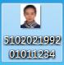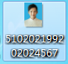
（2）照片范例：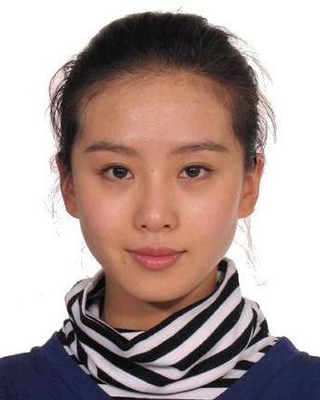

【注意】：
（1）请考生务必确保照片名身份证号准确，否则将无法导入系统。
（2）照片格式务必按照要求设置，否则将无法导入系统。
（3）若因为以上原因导致无法报考CET，责任由考生自负。

